INFO FRA
Storemeis.
Mai 2021
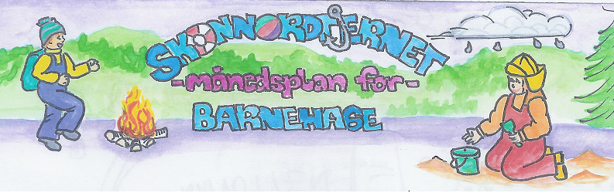

Hei alle sammen.
Da sier kalenderen Mai, og da håper jeg vi får litt sommervarme. Vi fortsetter med mest mulig utetid, smittevernveilederen vår anbefaler jo fortsatt dette. Som alltid samarbeider vi med småmeis, noe som betyr at vi møter inne på morgenen, men så går vi ut etter lunsj og er ute resten av dagen.
I Mai skal vi i gang igjen med skoggruppe, jeg har laget grupper og satt opp datoer (se eget ark). Trollskogen kommer til å være plassen vi går til på skoggruppeturene våre. Temaet vi skal jobbe med er vårtegn. Fint om tursekken er klardisse dagene.

Temaet vi skal ha fokus på i mai er vår og innsekter, og vi skal selvfølgelig snakke om nasjonaldagen vår. Vi arrangerer vårfest for barna onsdag 12 mai, da skal vi gå i tog rundt barnehagen, vi skal grille pølser, spise is og leke.
Eventyret om den stygge andungen skal følge oss i mai også, nå skal vi sammen undre oss over begrepet stygg og hvorfor ingen ville vite av «den stygge andungen»

Tirsdagene våre er spikra, de brukes nede i hakkebakkeskogen. Disse dagene skal vi nå prøve å gjøre mest mulig like en vanlig hverdag i hakkebakkeskogen. Vi skal jobbe med fagområdet Antall, rom og form disse dagene frem til ferien.

Martine er sykemeldt-alle vet hvorfor Så vikar for henne vil være Lillian, Ida eller Tiril. Dette er «damer» som store meisa kjinner og er trygge på.

Uke 21 skal vi ha friluftsuke, da er vi ute fra morgen til ettermiddag, egen lapp kommer.

Viktige datoer i Mai:  Torsdag 13-Kristi himmelfartsdag.  Mandag 17-Grunnlovsdagen.  Mandag 24-Andre pinsedag.  Foreldremøte torsdag 20 mai. (innkalling kommer)  Ute uke- 25-28mai. (info kommer) | Filosofi-samtaler:  Vi skal undre oss over begrepet stygg??  Hvordan oppleves det å ikke være som alle andre? | Formings-aktiviteter:  Lage innsektsfelle.  Bilder med naturmaterialer. | Språklek:  . | Bursdager i Mai.  Emilie 5 år-7 mai Hurra.  Tiril 5 år -14 mai Hurra.
 |  | Månedens sang.  Blomster små.  Nå skinner sola i .. | Månedens Bok.  Den stygge andungen. | Realfagsforsøk: | Utemorgen:

Rammeplan om:
Språk, tekst og Kommunikasjon:
Barnehagen må sørge for at alle barn får varierte og positive erfaringer med å bruke språket som kommunikasjonsmiddel, som redskap for tenkning og som uttrykk for egne følelser og tanker. Alle barn må få et rikt og variert språkmiljø i barnehagen. Felles opplevelser og aktiviteter gir unik mulighet for kommunikasjon mellom barn. En veksling mellom bruk av kropp, bevegelse og ord er en støtte for utvikling av talespråket.

Sosial kompetanse:
Sosial kompetanse er en forutsetning for å fungere godt sammen med andre og omfatter ferdigheter, kunnskaper og holdninger som utvikles gjennom sosialt samspill. I barnehagen skal barna kunne erfare å være betydningsfulle for fellesskapet og å være i positivt samspill med barn og voksne.
Livsmestring og helse:
Barnehagen skal være et trygt og utfordrende sted der barna kan prøve ut ulike sider ved samspill, fellesskap og vennskap. Barnehagen skal være en arena for daglig fysisk aktivitet og fremme barnas bevegelsesglede og motoriske utvikling.

Fagområder:
Kommunikasjon, språk og tekst:  uttrykker sine følelser, tanker, meninger og erfaringer på ulike måter | Kropp, bevegelse, mat og helse:  videreutvikler motoriske ferdigheter, kroppsbeherskelse, koordinasjon og fysiske egenskaper | Kunst, kultur og kreativitet:  uttrykker sine følelser, tanker, meninger og erfaringer på ulike måter | Natur, miljø og teknolgi:  opplever og utforsker naturen og naturens mangfold | Antall, rom og form:  utvikler forståelse for grunnleggende matematiske begreper | Etikk, religion og filosofi:  får kjennskap til, forstår og reflekterer over grunnleggende normer og verdier | Nærmiljø og samfunn:  erfarer at alle får utfordringer og like muligheter til deltakelse

Hva skjedde i April.
Denne måneden har jeg fått gjennomført foreldresamtaler, takk for engasjement, vi fortsetter det gode samarbeidet for en best mulig hverdag for barna våre..
Eventyret om Den stygge andungen har vi nå blitt litt kjent med, vi har snakka om at det å kalle noen for stygg er ikke noe vi gjør. I Mai skal vi gå litt mer inn i hva som skjer i historien og trekke paralleller til barnehagehverdagen..
Vi har snakka en del om at det er vår (på kalenderen) og vi har tegna, malt og laget et stort bilde der tema er vår..
Husk:
Hilsen.
Ronny og damene.

